Матеріальні потреби – це сукупність матеріальних благ, які мають матеріальну форму і виступають як головний спонукальний мотив трудової діяльності людини.

Споживач – це людина, яка споживає продукти виробництва і сфери послуг для відтворення робочої сили.

Тому була винайдена деталізація матеріальної потреби для нашого ПП.

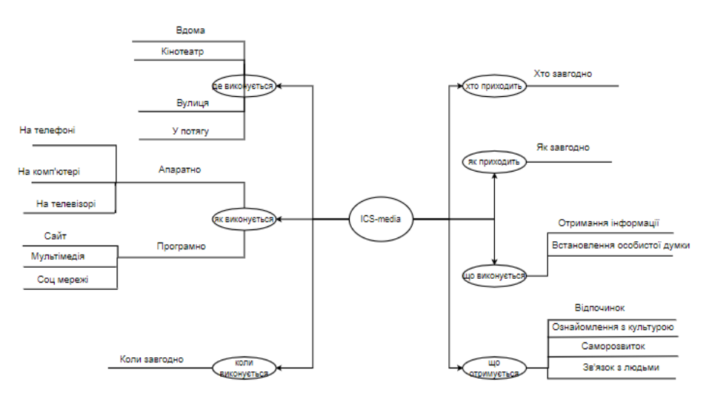

Тут ми дивимося про матеральні потриби користувачів нашого продукту, та даємо mind map , яка описує проблеми користувачів